INFORME DE FISCALIZACIÓN AMBIENTAL

REQUERIMIENTO INGRESO SEIA

RILES JAIME SOLER
PLANTEL PORCINO LOS CASTAÑOS

DFZ-2016-856-VII-SRCA-IA

 | Nombre | Firma
Aprobado | Claudia Pastore H.
Elaborado | Patricio Bustos Z.

Tabla de Contenidos
Tabla de Contenidos 2
1. RESUMEN. 3
2. IDENTIFICACIÓN DEL PROYECTO, INSTALACIÓN, ACTIVIDAD O FUENTE FISCALIZADA 4
2.1. Antecedentes Generales 4
2.2. Ubicación y Layout 5
3. ANTECEDENTES DE LA ACTIVIDAD DE FISCALIZACIÓN. 7
3.1. Motivo de la Actividad de Fiscalización. 7
3.2. Materia Específica Objeto de la Fiscalización Ambiental. 7
3.3. Aspectos relativos a la ejecución de la Inspección Ambiental. 7
3.3.1. Primer día de inspección 7
3.3.2. Esquema de recorrido. 8
3.3.3. Detalle del Recorrido de la Inspección. 8
4. HECHOS CONSTATADOS. 9
4.1. Hechos constatados y análisis de Tipología. 9
5. CONCLUSIONES. 23
6. OCUMENTACIÓN SOLICITADA Y ENTREGADA. 24
7. ANEXOS. 24

RESUMEN.

El presente documento da cuenta de los resultados de la actividad de fiscalización ambiental realizada por el Servicio Agrícola y Ganadero (SAG) al proyecto “Plantel de Cerdos Los Castaños”. La actividad de inspección fue desarrollada durante el día 03 de mayo de 2016.
El proyecto consiste en un plantel de cerdos que se ubica en el kilómetro 189 de la longitudinal Sur, Comuna de Curicó, cuyo titular es Ángel Soler Cortina, y que opera desde el año 1974 a la fecha.
Las instalaciones del plantel se encuentran divididas en 2 sectores, denominados Castaños 1 y Castaños 2. El primer sector cuenta con una fábrica de alimento, pabellones de gestación, maternidad, crianza, engorda y núcleo, y el segundo, con pabellones para recría y engorda. Ambos sectores cuentan con sistemas de tratamiento de purines, independientes. Estos sistemas, están compuestos por estanques de ecualización provistos de sistema de agitación, separador de sólidos (filtro parabólico), lagunas de estabilización y sectores habilitados para su disposición en suelo.
La existencia actual es de aproximadamente 33.000 ejemplares; divididos en Castaños 1 (16.000) y Castaños 2 (17.000).
El proyecto no se encuentra calificado ambientalmente y, desde su entrada en operación, presenta modificaciones no evaluadas ambientalmente, principalmente asociadas a la ampliación de las instalaciones, asociado al aumento de animales mantenidos en confinamiento y la construcción de unidades para el tratamiento de purines.
De las actividades de fiscalización ambiental, se logró verificar que el proyecto Riles Jaime Soler - Plantel Porcino Los Castaños, debe someterse al Sistema de Evaluación Ambiental, por cuanto se constató que las obras inspeccionadas, por sus características y temporalidad, configuran requisitos establecidos en los literales l.3 y o.7 del artículo 3° del reglamento del Sistema de Evaluación de Impacto Ambiental, D.S. N.° 40/2013.
Sumado a lo anterior, el titular no acredita contar con permisos y autorizaciones para el acopio, tratamiento y descarga a cuerpo de aguas superficiales para los purines generados en el plantel.

IDENTIFICACIÓN DEL PROYECTO, INSTALACIÓN, ACTIVIDAD O FUENTE FISCALIZADA

Antecedentes Generales

Identificación de la actividad, instalación, proyecto o fuente fiscalizada:
Riles Jaime Soler, Plantel de Cerdos Los Castaños

Región:  Del Maule | Ubicación específica de la actividad, proyecto o fuente fiscalizada:  Longitudinal Sur Km 189, Curicó.
Provincia:

Curicó
Comuna:
Curicó

Titular de la actividad, instalación, proyecto o fuente fiscalizada:  Ángel Soler Cortina | RUT o RUN:  5.587.100-0
Domicilio titular:  Longitudinal Sur Km 189, Curicó | Correo electrónico:  angel@soler.cl
Domicilio titular:  Longitudinal Sur Km 189, Curicó | Teléfono:  75 2545570
Identificación del representante legal:  Ángel Soler Cortina | RUT o RUN:  5.587.100-0
Domicilio representante legal:  Longitudinal Sur Km 189, Curicó | Correo electrónico:  angel@soler.cl
Teléfono:
75 2545570
Fase de la actividad, proyecto o fuente fiscalizada:
Operación

Ubicación y Layout

Figura 1. Mapa de ubicación local (Fuente: Elaboración propia en base a imagen Google Maps)

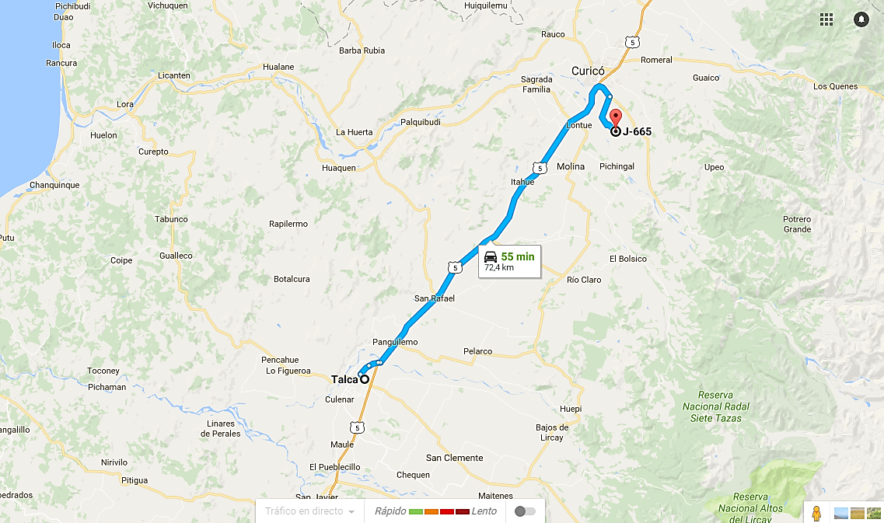
Coordenadas UTM de referencia
Datum: WGS 84 | Huso: 19 S | UTM N: 6.117.317 m | UTM E: 299.052 m
Ruta de acceso: Desde la Ciudad de Talca, tomar la Panamericana Sur/Ruta 5 y recorrer 57 kilómetros hacia el norte, tomar la salida hacia Los Niches y conducir aproximadamente 10 km, hasta llegar a la Ruta J-665, tomar esta ruta y conducir aproximadamente 20 km hacia el oriente hasta llegar a las instalaciones, ubicadas a mano izquierda de la vía.

Figura 2. Layout del proyecto local (Fuente: Imagen Satelital donde se indican a modo general los sectores de la Unidad Fiscalizable. Remitida por SAG mediante ORD. N.° 536/2016).

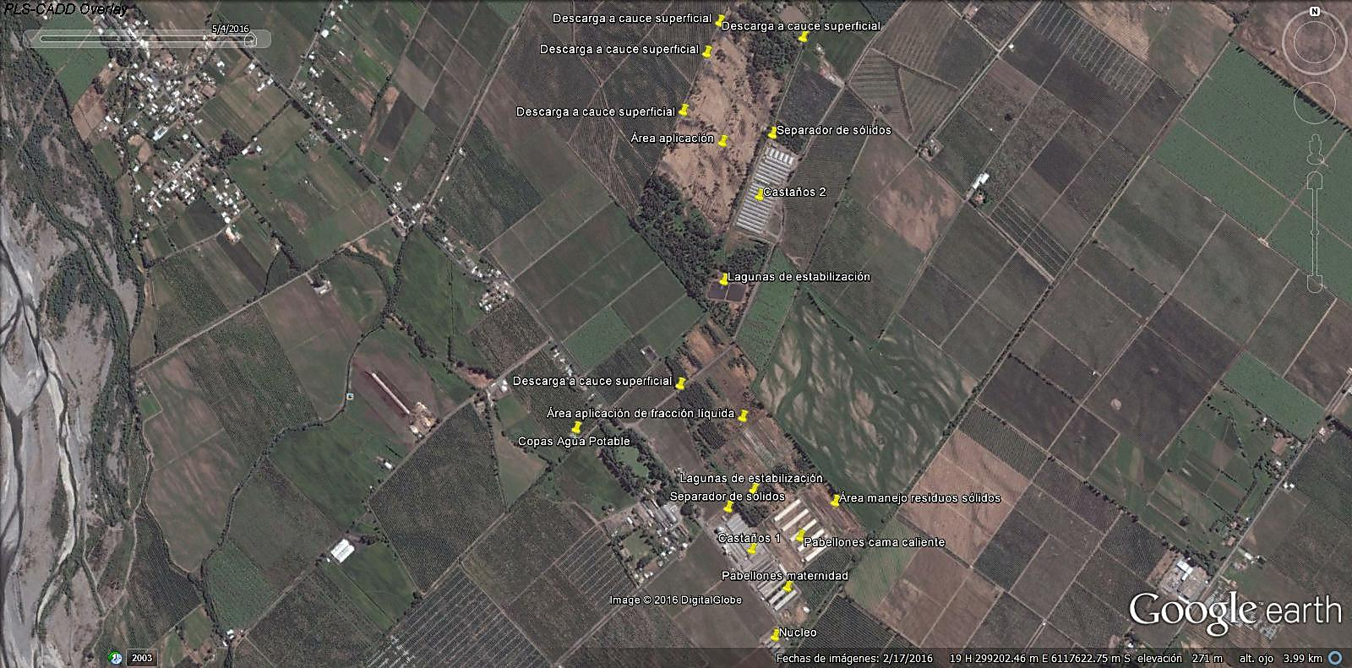

ANTECEDENTES DE LA ACTIVIDAD DE FISCALIZACIÓN.

Motivo de la Actividad de Fiscalización.

Motivo:  No Programada | Descripción del motivo:  Denuncia por, generación de olores, contaminación de aguas y posible elusión al SEIA.  SAFA: 53-2016

Materia Específica Objeto de la Fiscalización Ambiental.

- Verificación de obras y /o acciones asociadas a elusión al Sistema de Evaluación de Impacto Ambiental (SEIA)

Aspectos relativos a la ejecución de la Inspección Ambiental.

Primer día de inspección

Fecha de realización:  03-05-2016 | Hora de inicio:  10:45 |  | Hora de finalización:  18:30
Fiscalizador encargado de la actividad:  Camilo Uribe P. |  |  | Órgano:  SAG
Fiscalizadores participantes:  Andrés Ediap Guarda |  |  | Órgano(s):  SAG
Existió oposición al ingreso: No |  | Existió auxilio de fuerza pública: No
Existió colaboración por parte de los fiscalizados: Sí |  | Existió trato respetuoso y deferente: Sí
Entrega de antecedentes solicitados: No |  | Entrega de acta: Sí, (Anexo 1)
Observaciones: Durante la inspección no fueron presentados ningún tipo de registro ni antecedentes históricos del plantel de cerdos, solicita en reunión inicial, todo la información obtenida fue a través de la entrevista con el Sr, Jorge Candía R. y la Srta. Luisa Pereira A. y a través de la inspección de terreno.

Esquema de recorrido.

Figura 3. Track de recorrido y estaciones inspeccionadas (Fuente: Elaboración propia en base a imagen Google Earth).
E3
E4
E1
E2

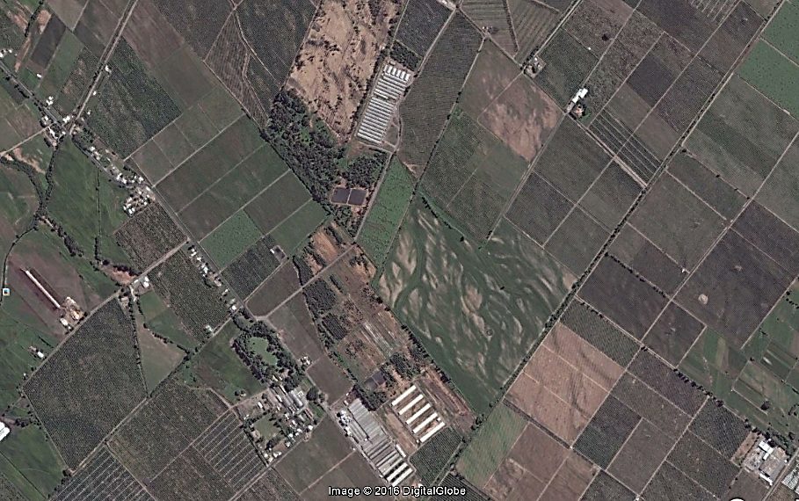

Detalle del Recorrido de la Inspección.

N° de estación | Nombre del sector | Descripción estación
1 | Los Castaños 1 | Sector de la unidad fiscalizable destinada a la fabricación de alimento y que alberga los pabellones de gestación, maternidad, crianza, engorda y núcleo
2 | Descarga del efluente Los Castaños 1 | Sector destinado a la disposición de los residuos líquidos generados en el sector Los Castaños 1
3 | Los Castaños 2 | Sector de la unidad fiscalizable que alberga pabellones para recría y engorda
4 | Descarga del efluente Los Castaños 2 | Sector destinado a la disposición de los residuos líquidos generados en el sector Los Castaños 2

HECHOS CONSTATADOS.

Hechos constatados y análisis de Tipología.

Número de hecho constatado: 1 | Estación N°: No aplica
Hecho (s):
- Durante las actividades de inspección, se realizó una reunión de inicio para dar a conocer a los fiscalizados los alcances de la actividad y el programa de trabajo a realizar. Durante la realización de la reunión, el Sr. Jorge Chandía, encargado del plantel, informo que el plantel se encuentra funcionando desde el año 1974, que desconoce la existencia de permisos relacionados con su funcionamiento y que la existencia actual es de aproximadamente 33.000 ejemplares divididos en Castaños 1 (16.000) y Castaños 2 (17.000). Además, señaló que las principales modificaciones al proyecto original, asociados a existencias, corresponden a:

- Construcción de 5 pabellones el año 2012, con sistema de cama caliente y capacidad para albergar 1.000 ejemplares cada uno.
- Construcción de dos pabellones para maternidad durante el año 2004, con una existencia actual de 1200 hembras en total.

- Durante el recorrido de inspección se visitó el sector Los Castaños 1, constatando la existencia de Existencia de S pabellones con sistema de cama caliente, con una existencia de cerdos total actual, de acuerdo a lo informado el Sr. Jorge Chandía alcanza los 5000 ejemplares con un peso promedio de 75 Kg.

Análisis de Tipología o Modificación: 1 - Agroindustrias, mataderos, planteles y establos de crianza, lechería y engorda de animales, de dimensiones industriales.
Descripción del análisis:
De los antecedentes informados y constatados durante la actividad de inspección, se establece que se han efectuado modificaciones en la Unidad Fiscalizable que implican una ampliación en la capacidad para albergar animales porcinos, y que son posteriores a la entrada en vigencia del Sistema de Evaluación de Impacto Ambiental SEIA (1997). La primera de ellas, efectuada el año 2004, implicó un aumento en la capacidad de maternidad asociado a 1.200 ejemplares hembras. Posteriormente, el año 2012, se amplió la capacidad en 5.000 animales asociado a la implementación de un sistema de camas calientes (5 pabellones para 1.000 ejemplares c/u). Ambas modificaciones corresponden a aumentos en la capacidad para mantener animales en confinamiento que superan los 750 animales con peso mayor a 25 kg, que conforme lo establece el literal l.3.3 del Artículo 3° del Reglamento SEIA (D.S. N.° 40/2013), reglamento SEIA vigente; corresponde a modificaciones, que por sí solas, cumplen con la condicional de ingreso al SEIA, en atención a que en dicho cuerpo normativo se establece como requisito de ingreso, lo siguiente:

“l.3. los proyectos Planteles y establos de crianza, lechería y/o engorda de animales, donde puedan ser mantenidos en confinamiento en patios de alimentación, por más de un mes continuado, un número igual o superior a:

…l.3.3 Tres mil (3.000) animales porcinos menores de veinticinco kilos (25 kg) o setecientos cincuenta (750) animales porcinos mayores de veinticinco kilos (25 kg);”

Cabe destacar que la Unidad Fiscalizable al día de hoy, suma un número de aproximadamente 33.000 animales que se mantienen en confinamiento.

Registros
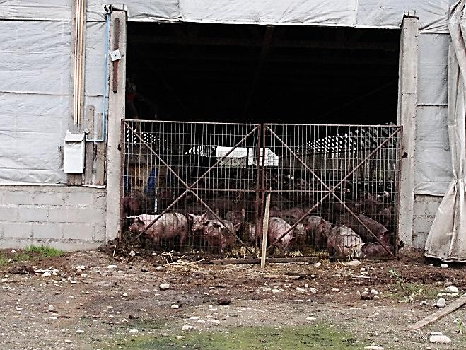 |  | 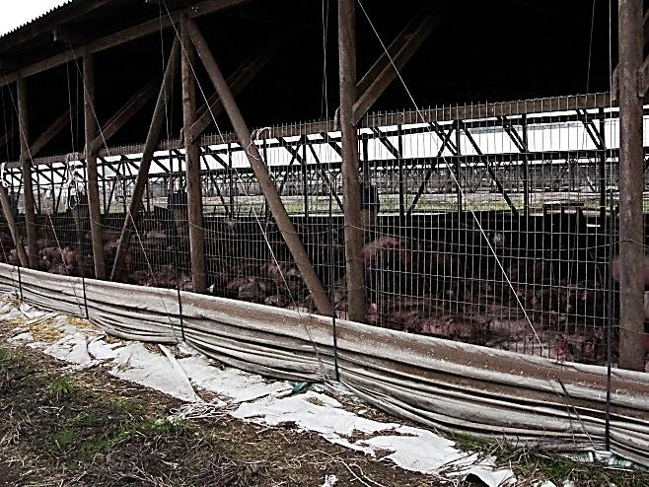
Fotografía 1.- | Fecha: 03-05-2016 | Fotografía 2.- | Fecha: 03-05-2016
Descripción Medio de Prueba: Fotografía frontal de pabellón habilitado con sistema de cama caliente.  La capacidad de los pabellones (5) con cama caliente es de 1.000 animales en confinamiento, por pabellón. |  | Descripción Medio de Prueba: Fotografía lateral de pabellón habilitado con sistema de cama caliente.

Registros
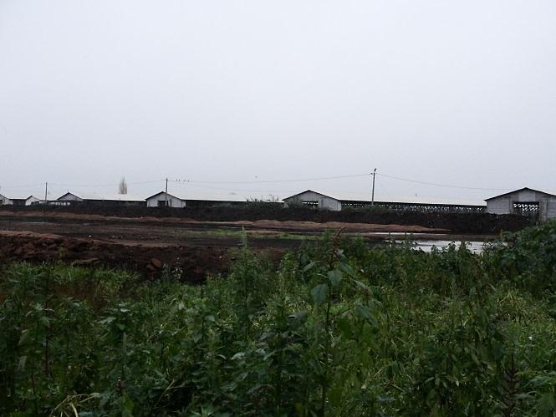 |  | 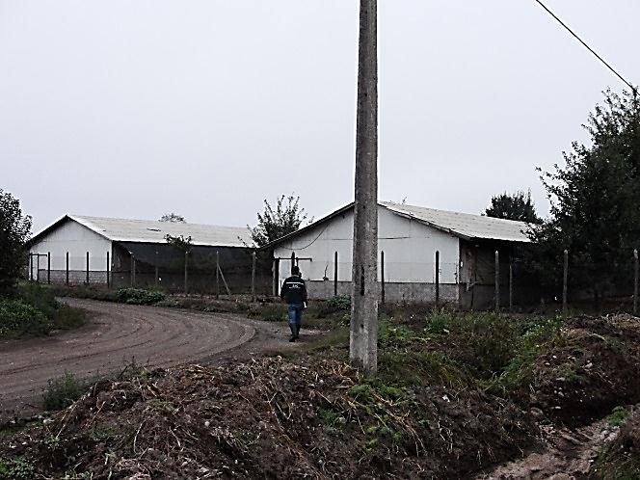
Fotografía 3.- | Fecha: 03-05-2016 | Fotografía 4.- | Fecha: 03-05-2016
Descripción Medio de Prueba: Fotografía con vista general de los pabellones en el sector Los Castaños 1. |  | Descripción Medio de Prueba: Fotografía de los pabellones de maternidad en el sector Los Castaños 1.

Registros
Pabellones de Camas Calientes
Figura 4. | Fecha: -
Descripción de medio de prueba: Imágenes satelitales obtenidas del programa Google Earth captadas el año 2010 y el año 2016. Se puede apreciar el crecimiento del plantel, específicamente la construcción de 5 pabellones con sistema de cama caliente con capacidad para albergar 5.000 cerdos. De acuerdo a lo indicado por personal del Plantel, esta infraestructura se habría construido el año 2012.

Número de hecho constatado: 2 | Estación N°: 2 y 4
Hecho (s):
- Durante la realización de la reunión de inicio de inspección, el Sr. Jorge Chandía, encargado del plantel, informo que se ha realizado la construcción de lagunas de estabilización (2 en los Castaños 1 y 2 en los Castaños 2) durante los años 2006 y 2007.

- Durante el recorrido de inspección del día 30-05-2016 se visitaron los sectores destinados a manejo de purines de Los Castaños 1 y Los Castaños 2. En el primero se constató lo siguiente:

- La conducción de purines generados en los pabellones se realiza a través de canaletas revestidas en cemento, hasta un sistema de acumulación y homogenización desde donde son impulsadas hacia un filtro parabólico, ubicado en coordenadas UTM N 6.117.051 E 299.363.
- La fracción sólida del purín generada en el filtro es acumulada temporalmente en un sector expuesto a las condiciones ambientales. Se observa la existencia de derrames de purines en torno a esta área.
- La fracción líquida del purín es conducida gravitacionalmente a través de tuberías hacia lagunas de estabilización.
- Existencia de dos lagunas dispuestas en serie, en coordenadas UTM N 6.117.156 E 299.478), de una superficie de 2000 metros cuadrados en total, las cuales se encontraban al momento de la visita a su máxima capacidad. Sobre el muro de las lagunas se observó, en varios puntos, evidencia de derrames. Las lagunas no cuentan con sistema de aireación y, según lo informado por el Sr. Jorge Chandía, nunca se les ha retirado el lodo sedimentado.
- Existencia de un punto de descarga gravitacional, por sobre el muro de una de las lagunas, conducida a través de un surco hacia los distintos puntos del área de aplicación.
- El área de aplicación se presenta saturada, con acumulación de líquidos en la superficie, donde además se constató la conducción de los derrames hacia un curso de agua superficial en el punto de coordenadas UTM N 6.117.431 E 299.206. El Sr. Jorge Chandía informó que la aplicación se realiza durante todo el año y desconoce la superficie de aplicación.
- Se verifica la existencia de dos pabellones de maternidad, acorde a lo informado en reunión Inicial, y núcleo. El Sr Jorge Chandía informa que los purines generados en estas instalaciones son manejados como parte del sistema Castaños 1.

- En el sector Los Castaños 2, se constató lo siguiente:

- La conducción de purines proveniente de pabellones se realiza a través de canaletas revestidas en cemento, hasta sistema de acumulación y homogenización desde donde son impulsadas hasta un filtro parabólico en coordenadas UTM N 6.118.224 E 299.493.
- La fracción sólida, separada del purín en el filtro parabólico, cae directamente sobre un coloso. En sistema se encuentra en un sector techado y sobre radier. La fracción líquida del purín tiene dos alternativas de manejo, aplicación directa al suelo después de la separación y una segunda alternativa a través de la impulsión a lagunas de estabilización.
- Existencia de dos lagunas de estabilización dispuestas en serie ubicadas en las coordenadas UTM N 6.117.735 E 299.310, de una superficie de 5.000 metros cuadrados en total, las cuales se encontraban llenas momento de la visita. En una de las lagunas se observó, en dos puntos, evidencia de derrames. Las lagunas al momento de la visita se encontraban descargando gravitacionalmente hacia acequia conductora, sin revestimiento, hacia el sector de aplicación. Las lagunas no cuentan con sistema de aireación y, según lo informado por el Sr. Jorge Chandía, encargado del plantel, nunca se les ha retirado el lodo sedimentado.
- El área de aplicación se presenta con escasa cubierta vegetal, saturada, con acumulación de líquidos en vanos sectores y con presencia de derrames hacia cauces superficiales extra-prediales en las coordenadas UTM N 6.118.303 E 299.203; N 6.118.489 E 299.274 y N 6.118.576 E 299.323). El Sr. Jorge Chandía informa que la aplicación se realiza durante todo el año.
Examen de Información:
- Efectuado un análisis multitemporal en base a programa Google Earth Pro, fue posible establecer que la implementación de las lagunas de estabilización de los sectores Los Castaños 1 y Los Castaños 2, se efectuó en un periodo comprendido entre los años 2007 y 2010 (ver Figuras 5 y 7), posterior a la entrada en vigencia del SEIA (1997).
Análisis de Tipología o Modificación: 2 - Sistemas de tratamiento y/o disposición de residuos industriales líquidos.
Descripción del análisis:
De los antecedentes informados y constatados durante la actividad de inspección, se establece el proyecto ha realizado modificaciones entre los años 2006 y 2007, consistentes en la construcción de lagunas de estabilización para el tratamiento de los purines, que son posteriores a la entrada en vigencia del SEIA (1997). Estas lagunas se construyeron en los dos sectores con que cuenta el plantel:
Los Castaños 1: 2 unidades (lagunas) de 2.000 m² c/u
Los Castaños 2: 2 unidades (lagunas) que abarcan en conjunto una superficie de 5.000 m².
Sumado a lo anterior, se constató que los purines provenientes de estas unidades (lagunas) son utilizados para ser dispuestos en suelo, cuya aplicación se efectúa durante todo el año.
La construcción de lagunas de estabilización para el tratamiento de purines, conforme a lo establecido el literal o.7.1. del Artículo 3° del Reglamento SEIA (D.S. N.° 40/2013), reglamento SEIA vigente; corresponde a una obra o proyecto, que por sí solo, cumple con la condición de ingreso obligatorio al SEIA, en atención a que en dicho cuerpo normativo se establece como requisito de ingreso, lo siguiente:

"o.7. Sistemas de tratamiento y/o disposición de residuos industriales líquidos, que cumplan al menos alguna de las siguientes condiciones:

o.7.1 Contemplen dentro de sus instalaciones lagunas de estabilización".

Registros
Figura 5. | Fecha: -
Descripción de medio de prueba: Imágenes satelitales obtenidas del programa Google Earth, con datas de captura: abril de 2007, marzo de 2010 y junio de 2010. Se puede apreciar que la implementación de las lagunas de estabilización en el sector Los Castaños 1 se efectuó entre los años 2007 y 2010.

Registros
Figura 6. | Fecha: -
Descripción de medio de prueba: Imágenes satelitales obtenidas del programa Google Earth, con datas de captura: abril de 2007, marzo de 2010 y junio de 2010. Se puede apreciar que al igual que las lagunas del sector Los Castaños 1 (ver Figura 5), la implementación de las lagunas de estabilización en el sector Los Castaños 2 se efectuó entre los años 2007 y 2010.

Registros
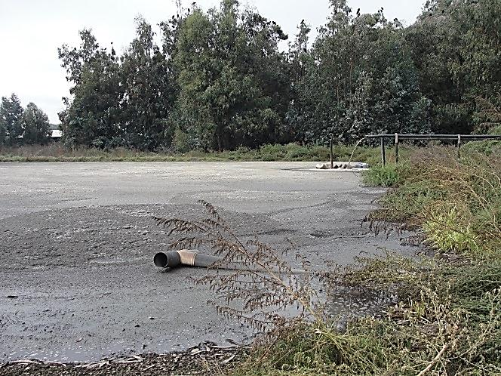 |  |  |  | 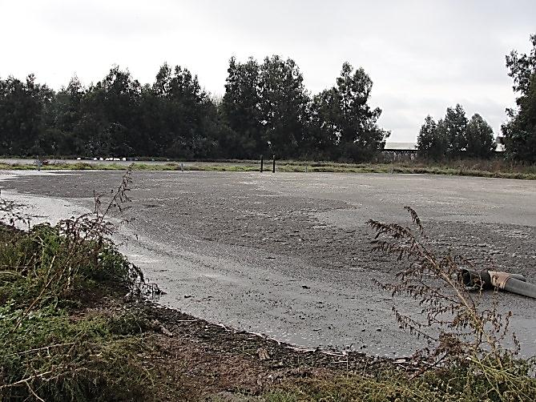
Fotografía 5.- |  | Fecha: 03-05-2016 |  | Fotografía 6.- |  | Fecha: 03-05-2016
Coordenadas UTM - WGS 84 | Norte: 6.117.156 m |  | Este: 299.478 m | Coordenadas UTM - WGS 84 | Norte: 6.117.156 m |  | Este: 299.478 m
Descripción de medio de prueba: Lagunas de estabilización de los Castaños 1, a máxima capacidad como se puede apreciar. Se puede observar la descarga de residuos líquidos a través de una tubería (destacado en rojo) que los conduce desde el área de separación. |  |  |  | Descripción de medio de prueba: Imagen de la laguna de estabilización de Los Castaños 1 en el límite de su capacidad de llenado.
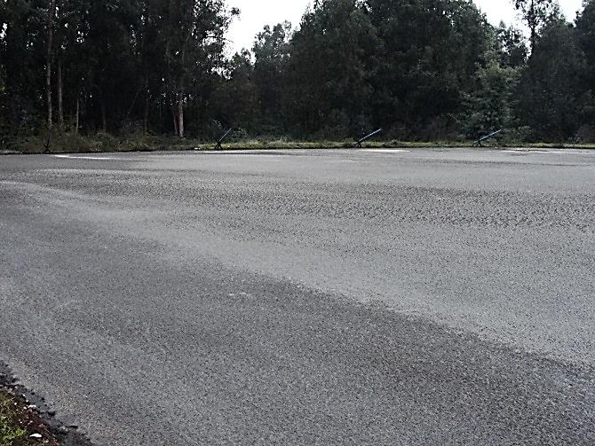 |  |  |  | 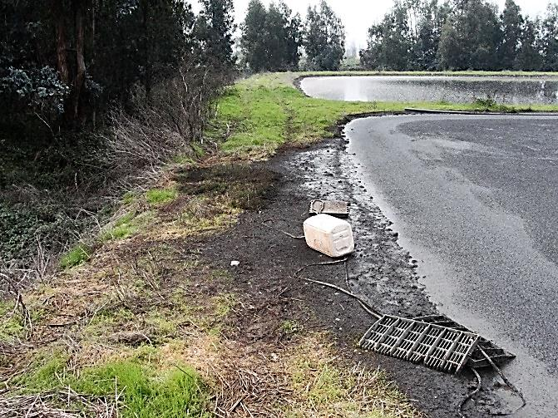
Fotografía 7.- |  | Fecha: 03-05-2016 |  | Fotografía 8.- |  | Fecha: 03-05-2016
Coordenadas UTM - WGS 84 | Norte: 6.117.735 m |  | Este: 299.310 m | Coordenadas UTM - WGS 84 | Norte: 6.117.735 m |  | Este: 299.310 m
Descripción de medio de prueba: Fotografía en primer plano de laguna de estabilización ubicada en sector Los Castaños 2. |  |  |  | Descripción de medio de prueba: Vista general de las 2 lagunas de estabilización en serie ubicadas en el sector Los Castaños 2.

Otros hecho N°1
Descripción:
Durante la fiscalización se constató se constató que en el sector Los Castaños 1, la conducción de los derrames que se generan en la zona destinada a la aplicación de purines, se conducen hacia un curso de agua superficial y son posteriormente descargados en el punto de coordenadas UTM N 6.117.431 E 299.206.

Sumado a lo anterior, en el sector Los Castaños 2, se constató que el área de aplicación de purines encuentra aturada, con acumulación de líquidos en varios sectores y con presencia de derrames hacia cauces superficiales extra-prediales, específicamente en los puntos de coordenadas UTM (N 6.118.303 E 299203; N 6.118.489 E 299.274; N 6.118.576 E 299.323).

De acuerdo a lo indicado por el Sr. Jorge Chandía, encargado del Plantel Porcina, la aplicación de purines, tanto en Los Castaños 1 como Los Castaños 2, realiza durante todo el año.

Conforme a lo anterior, es posible establecer que se realiza descarga de purines (tratados) hacia cursos de agua superficial sin estar sujetos a norma que regule dichas descargas, toda vez que revisado el repositorio electrónico de la SMA, se establece que la Unidad Fiscalizable no se encuentra catastrada dentro de las instalaciones reguladas por la norma que establece límites para las descargas de residuos líquidos a cuerpos de agua superficiales, D.S. N.° 90/2001.

Registros
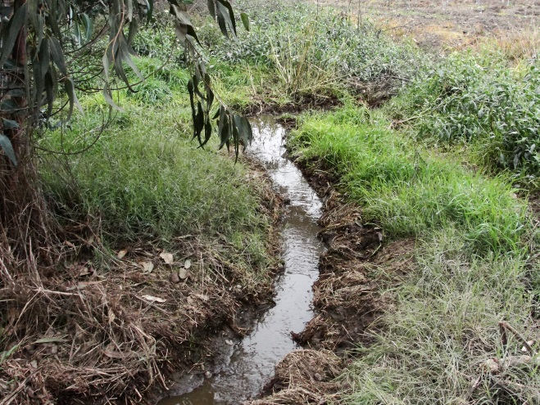 |  |  |  | 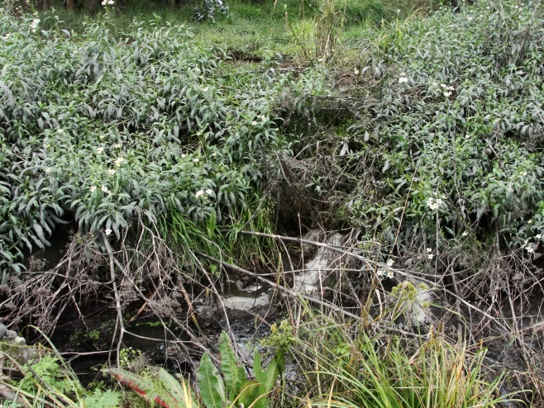
Fotografía 9.- | Fecha: 03-05-2016 |  |  | Fotografía 10.- | Fecha: 03-05-2016
Coordenadas UTM - WGS 84 | Norte: - |  | Este: - | Coordenadas UTM - WGS 84 | Norte: 6.117.431 m | Este: 299.206 m
Descripción de medio de prueba: Conducción de derrames de residuos líquidos generados en la zona de aplicación Los Castaños 1 hacia cuerpo de agua superficial mediante canal excavado en el suelo. |  |  |  | Descripción de medio de prueba: Descarga de derrame de purines generados en la zona de aplicación de purines de Los Castaños 1 hacia un cuerpo de agua superficial.
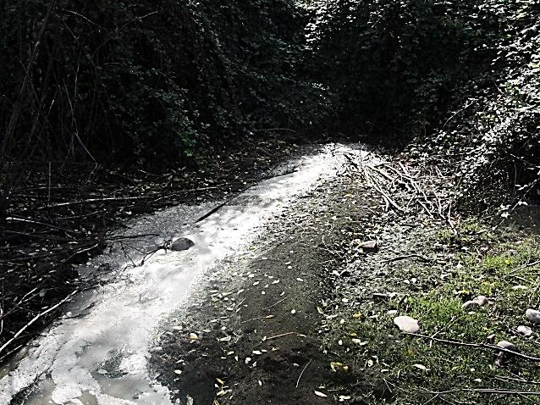 |  |  |  | 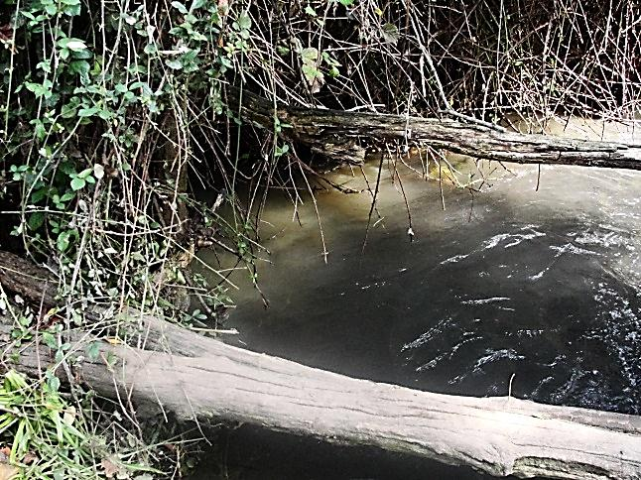
Fotografía 11.- | Fecha: 03-05-2016 |  |  | Fotografía 12.- | Fecha: 03-05-2016
Coordenadas UTM - WGS 84 | Norte: - | Este: - |  | Coordenadas UTM - WGS 84 | Norte: 6.118.303 m | Este: 299.203 m
Descripción de medio de prueba: Conducción de derrames de residuos líquidos generados en la zona de aplicación Los Castaños 2 hacia cuerpo de agua superficial mediante canal excavado en el suelo. |  |  |  | Descripción de medio de prueba: Descarga de derrame de purines generados en la zona de aplicación de purines de Los Castaños 2.
Otros hecho N°2
Descripción:
Durante la fiscalización se constató se constató que en el sector Los Castaños 1 existe una zona destinada a la aplicación de purín, donde se deposita el líquido proveniente de las lagunas de estabilización, ubicadas en dicho sector, evacuado desde las lagunas mediante una descarga gravitacional por sobre el muro de contención de las lagunas. Esta área de aplicación se observó saturada de líquidos en superficie (apozamientos), observándose además la conducción de los derrames generados en dicho sector por efecto de la saturación de la superficie del suelo, hacia un cauce de agua superficial (ver Otros Hechos 1).

Sumado a lo anterior, en el sector Los Castaños 2 se observó que también existe una zona destinada a la aplicación de los purines, proveniente de las lagunas de estabilización de dicho sector, que son conducidos gravitacionalmente hacia este sector. El área de aplicación se presenta con escasa cubierta vegetal, saturada, con acumulación de líquidos en varios sectores y con presencia de derrames hacia cauces superficiales extra-prediales (ver Otros Hechos 1).

Durante la inspección se solicitaron permisos asociados a la operación del plantel. El Sr. Jorge Chandía, encargado de la instalación, indicó desconocer de permisos asociados a la operación del plantel y específicamente de los purines generados.

Registros
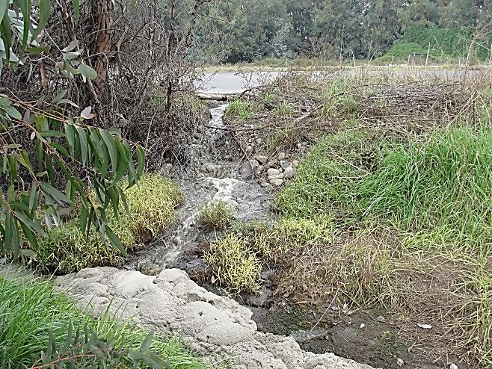 |  |  |  | 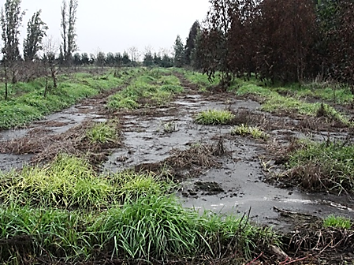
Fotografía 13.- | Fecha: 03-05-2016 |  |  | Fotografía 14.- | Fecha: 03-05-2016
Coordenadas UTM - WGS 84 | Norte: - |  | Este: - | Coordenadas UTM - WGS 84 | Norte: m | Este: m
Descripción de medio de prueba: Punto de evacuación de las lagunas de estabilización ubicada en Los Castaños 1, por sobre el muro de contención, desde donde se evacuan los purines por gravedad hacia el sector destinado a la aplicación de purines. |  |  |  | Descripción de medio de prueba: Vista general de la zona de aplicación de purines ubicado en Los Castaños 1. Se puede apreciar las condiciones de saturación y acumulación de residuos líquidos en superficie en la superficie de aplicación.
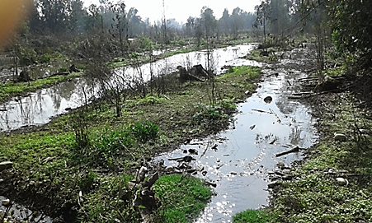 |  |  |  | 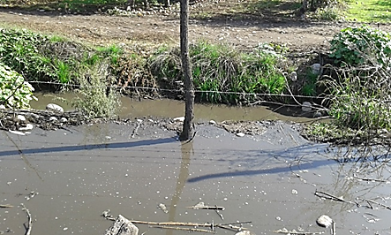
Fotografía 15.- | Fecha: 03-05-2016 |  |  | Fotografía 16.- | Fecha: 03-05-2016
Coordenadas UTM - WGS 84 | Norte: m | Este: m |  | Coordenadas UTM - WGS 84 | Norte: - | Este: -
Descripción de medio de prueba: Sector de aplicación de purines ubicado en Los Castaños 2. Se puede apreciar la presencia de anegamiento asociado a la saturación del suelo por la presencia de purines. |  |  |  | Descripción de medio de prueba: Área de descarga de residuos líquidos desde área de aplicación de purines en el sector Los Castaños 2 a cauce superficial extrapredial.
Otros hecho N°3
Descripción:
Dentro de los hechos constatados en la fiscalización, cabe destacar que se constató la Existencia de un sector para el acopio de la fracción sólida del purín y res1duos de cama caliente, Implementado el año 2012, expuesto a las condiciones medio ambientales. El sitio no cuenta con un sistema de conducción y manejo de aguas lluvias. El Sr, Jorge Chandía informa que toda la fracción sólida del purín generada en Sector Castaños 1 y 2, junto a los residuos de cama caliente, es acumulada en este sector hasta el mes de septiembre. Además, se informa que el material es retirado dos veces al año para ser aplicado en huertos de mismo propietario del plantel.

Lo anterior, considerando que el encargado del plantel, Sr. Jorge Chandía, indicó no estar en conocimiento de permisos asociados a la operación del plantel.

Registros
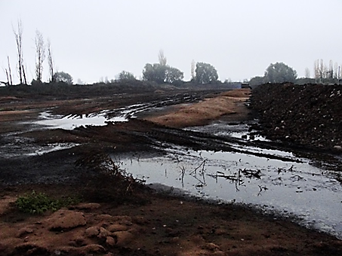 |  |  | 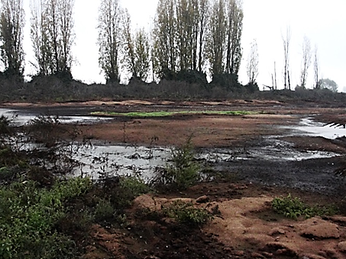
Fotografía 17.- | Fecha: 03-05-2016 |  | Fotografía 18.- | Fecha: 03-05-2016
Coordenadas WGS84 | Norte: - | Este: - | Coordenadas WGS84 | Norte: - | Este: -
Descripción Medio de Prueba: Fotografía de la zona destinada al acopio de la fracción sólida de purín y residuos generados en pabellones con sistemas de camas calientes. Se pueden observar apozamiento en la superficie del suelo. No existen canales perimetrales para la contención de aguas lluvias. |  |  | Descripción Medio de Prueba: Fotografía de una vista general del sector destinado al acopio de la fracción sólida de purín y residuos generados en los pabellones con sistema de camas calientes.

CONCLUSIONES.

En relación a los antecedentes y hechos analizados, se presenta lo siguiente:

N° | Tipología o Modificación | No Conformidad
1 | Artículo 3° - REGLAMENTO SEIA D.S. N.° 40/2013  “l.3. los proyectos Planteles y establos de crianza, lechería y/o engorda de animales, donde puedan ser mantenidos en confinamiento en patios de alimentación, por más de un mes continuado, un número igual o superior a:  …l.3.3 Tres mil (3.000) animales porcinos menores de veinticinco kilos (25 kg) o setecientos cincuenta (750) animales porcinos mayores de veinticinco kilos (25 kg);” | El proyecto implementó modificaciones posteriores al año 1997, sin someterse a evaluación ambiental, que implicaron lo siguiente:  - Año 2004: Construcción de 2 pabellones porcinos de maternidad con capacidad para albergar 1.200 hembras (ejemplares sobre 25 kg.).  - Año 2012: Construcción de 5 pabellones porcinos con sistema de cama caliente con capacidad para 5.000 animales en total (1.000 ejemplares c/u), que actualmente albergan ejemplares de 75 kg en promedio.  Ambas modificaciones por si solas cumplen con el requisito establecido como condicionante de ingreso al SEIA, en el literal l.3 del artículo 3° de reglamento vigente (D.S. N.° 40/2013), por cuanto superan los setecientos cincuenta porcinos mayores a 25 kg en ambos casos (a y b)
2 | Artículo 3° - REGLAMENTO SEIA D.S. N.° 40/2013  "o.7. Sistemas de tratamiento y/o disposición de residuos industriales líquidos, que cumplan al menos alguna de las siguientes condiciones:  o.7.1 Contemplen dentro de sus instalaciones lagunas de estabilización". | El proyecto implementó modificaciones posteriores al año 1997, sin someterse a evaluación ambiental, que implicaron lo siguiente:  - Construcción de 2 lagunas de estabilización para el tratamiento de purines, en el sector denominado Los Castaños 1, obras construidas entre los años 2007 y 2010.  - Construcción de 2 lagunas de estabilización para el tratamiento de purines, en el sector denominado Los Castaños 2, obras construidas entre los años 2007 y 2010.  Ambas modificaciones por si solas cumplen con el requisito establecido como condicionante de ingreso al SEIA, en el literal i.3 del artículo 3° de reglamento vigente (D.S. N.° 40/2013), por cuanto y en sí mismas, consideran la implementación de lagunas de estabilización para el tratamiento de residuos líquidos en ambos casos (a y b)

En virtud de lo expuesto, se establece que el proyecto cumple con las condiciones establecidas para ser sometido al Sistema de Evaluación de Impacto Ambiental, previa consulta al Servicio de Evaluación Ambiental.

Sumado a lo anterior, y como otros hechos, se constató que se realiza descarga de purines a cuerpos de agua superficial, aplicación de purines al suelo y acopio de fracción sólida de purines en zonas, sin canales perimetrales para contención de aguas lluvia. Lo anterior, sin contar con la acreditación de autorizaciones y permisos vigentes para ello.

OCUMENTACIÓN SOLICITADA Y ENTREGADA.

El titular no hace entrega de documentos durante la inspección.

ANEXOS.

N° Anexo | Nombre Anexo
1 | Acta de inspección

